Exercice 1 Configuration

1. Intégration des librairies Hibernate dans Eclipse

Lancer Eclipse

Dans windows => Preference => Java => Build Path => User Librairies => New

User librairie name: Hibernate

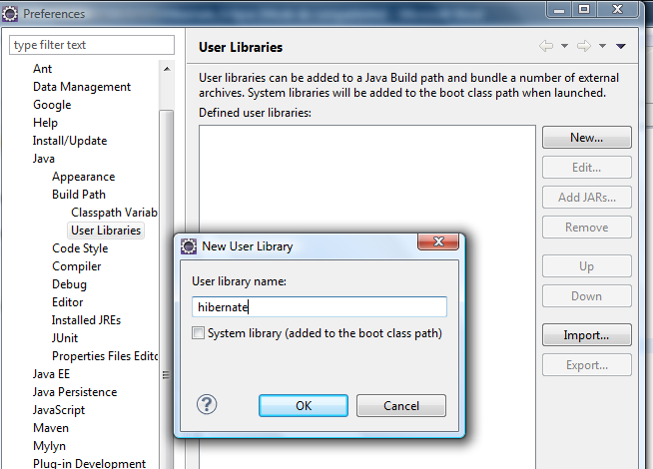

Puis OK

Cliquer sur Add Jar

Naviguer vers votre répertoire Hibernate-Jpa(fournit)

Selectionnez tous les jars.

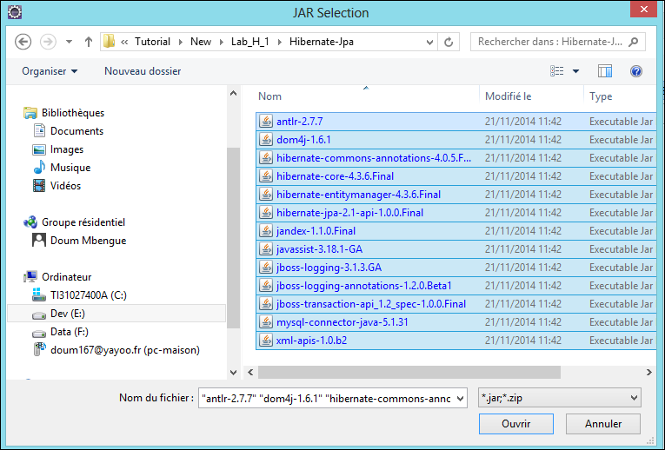

Puis OK

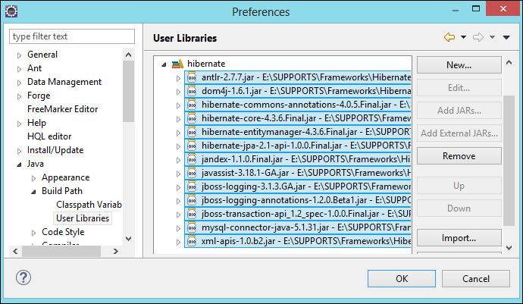

Encore OK

1. Création du projet

File 🡺 New 🡺 Java Project

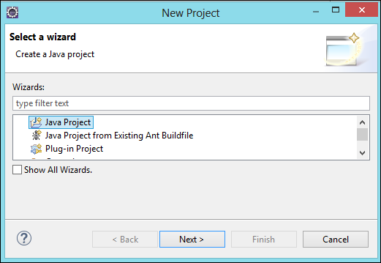

Next

Tapez dans Project Name : BaseJPA

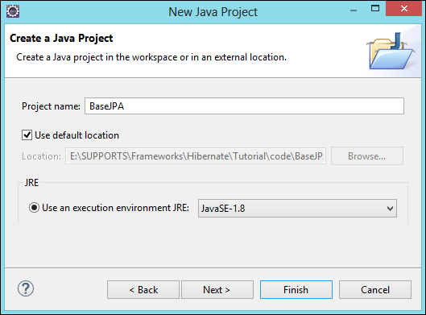

Next

Cliquer sur l’onglet librairies

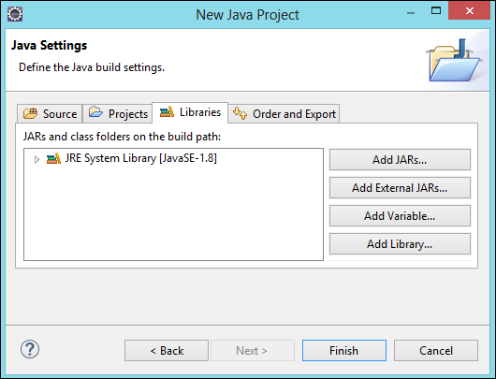

Cliquez sur Add Library… Select User Library

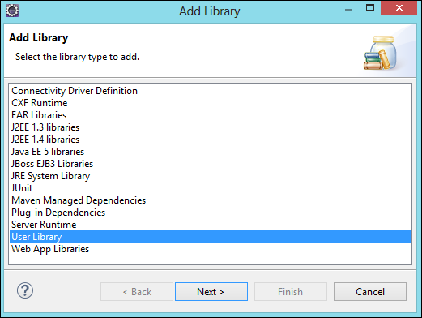

Next

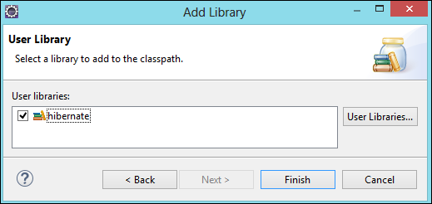

Cochez hibernate puis Finish

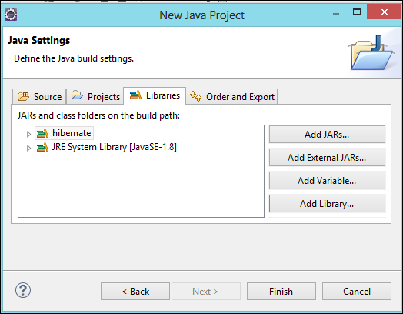

Finish

1. Configuration de JPA

Click-droit sur BaseJpa/src 🡺 New 🡺 Folder

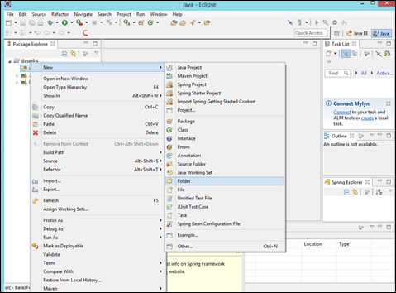

Tapez dans Folder Name : META-INF puis Finish

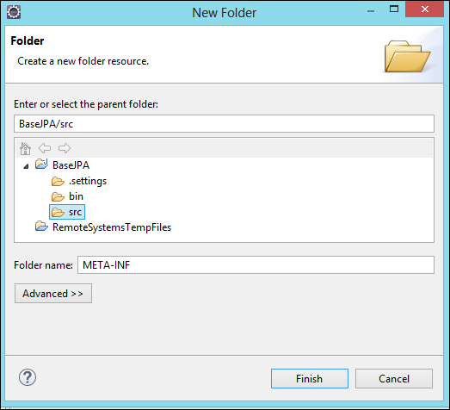

Dans META-INF créez un fichier xml persistence.xml avec le code suivant :

<persistence xmlns=*"http://java.sun.com/xml/ns/persistence"*

xmlns:xsi=*"http://www.w3.org/2001/XMLSchema-instance"*

xsi:schemaLocation=*"http://java.sun.com/xml/ns/persistence*

*http://java.sun.com/xml/ns/persistence/persistence_2_0.xsd"*

version=*"2.0"*>

<persistence-unit name=*"BasePU"*>

<properties>

<property name=*"hibernate.archive.autodetection"* value=*"class"* />

<!-- <property name="hibernate.show_sql" value="true" /> -->

<property name=*"hibernate.format_sql"* value=*"true"* />

<!-- Configuration de la BDD -->

<property name=*"javax.persistence.jdbc.driver"* value=*"com.mysql.jdbc.Driver"* />

<property name=*"javax.persistence.jdbc.url"* value=*"jdbc:mysql://localhost/demojpa"* />

<property name=*"javax.persistence.jdbc.user"* value=*"root"* />

<property name=*"javax.persistence.jdbc.password"* value=*""* />

<!-- Spécifie le 'dialecte' SQL utilisé pour communiquer avec la BDD -->

<property name=*"hibernate.dialect"* value=*"org.hibernate.dialect.MySQLDialect"* />

<!-- Indique a Hibernate de (re-)créer la BDD au lancement de l'application -->

<property name=*"hibernate.hbm2ddl.auto"* value=*"create"* />

</properties>

</persistence-unit>

</persistence>

1. Ecrire la classe de Test

Créez une classe java nommée Test.java dans la package com.formation.test avec le code suivant :

